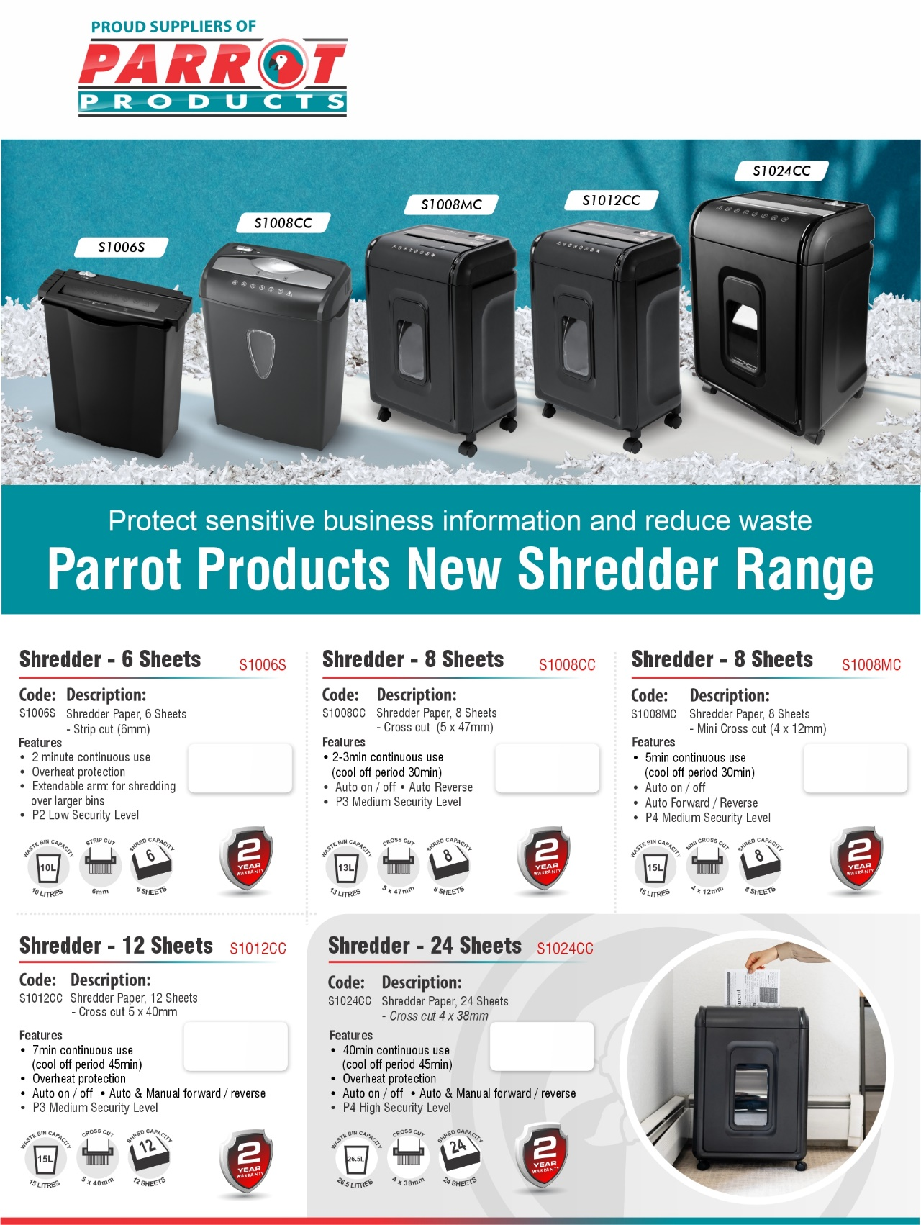dd

**R.R.P. Ex.Vat:**

**R 1 899.00**

**R.R.P. Ex.Vat:**

**R 3 767.00**

**R.R.P. Ex.Vat:**

**R 3 767.00**

**R.R.P. Ex.Vat:**

**R 8 122.50**

**R.R.P. Ex.Vat:**

**R 1 088.00**

For more information contact us on

Tel: 000 000 0000 / Email: info@companyname.co.za / Website: www.companyname.co.za